СПб НИУ ИТМО
Кафедра вычислительной техники

Лабораторная работа №2 по дисциплине «Моделирование»

Санкт-Петербург
2014 год

Вариант_1 = 1 + ((9*9*9) mod 40) = 10;
Вариант_2 = 1 + ((9*9*9) mod 20) = 10;

Описание исследуемой системы
1. Исследуется многоканальная СМО, состоящая из двух приборов, с одним накопителем емкостью 5.
2. Исследуется СМО, состоящая из двух приборов с накопителями емкостью 1 и 3.
Интенсивность потока заявок — 1 1/с, средняя длительность обслуживания — 2 с, вероятность занятия первого прибора — 0.6, второго — 0.4
Требуется выбрать наилучший вариант построения СМО в соответствии с критерием эффективности — минимальная суммарная длина очередей заявок.

Перечень состояний марковского процесса для исследуемой системы, граф и матрица интенсивностей переходов
Код | Состояние
Е0 | 0
Е1 | 1
Е2 | 2
Е3 | 3
Е4 | 4
Е5 | 5
Е6 | 6
Е7 | 7

Код | П1/П2 | Код | П1/П2
Е0 | 0/0 | Е7 | 1/1
Е1 | 1/0 | Е8 | 1/2
Е2 | 2/0 | Е9 | 1/3
Е3 | 0/1 | Е10 | 1/4
Е4 | 0/2 | Е11 | 2/1
Е5 | 0/3 | Е12 | 2/2
Е6 | 0/4 | Е13 | 2/3
 |  | Е14 | 2/4

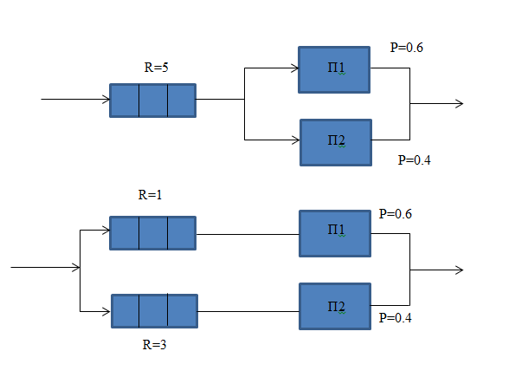

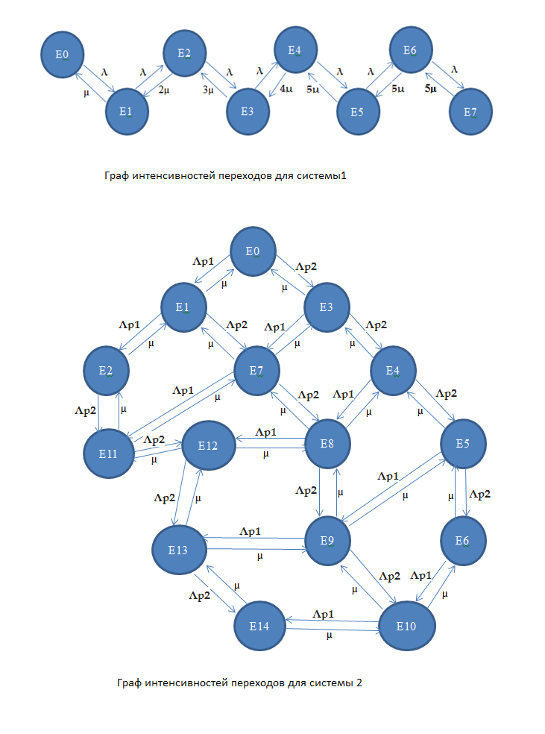

Из/в | 0 | 1 | 2 | 3 | 4 | 5 | 6 | 7
0 | S0 | Λ | 0 | 0 | 0 | 0 | 0 | 0
1 | µ | S1 | Λ | 0 | 0 | 0 | 0 | 0
2 | 0 | 2 µ | S2 | Λ | 0 | 0 | 0 | 0
3 | 0 | 0 | 3 µ | S3 | Λ | 0 | 0 | 0
4 | 0 | 0 | 0 | 4 µ | S4 | Λ | 0 | 0
5 | 0 | 0 | 0 | 0 | 5 µ | S5 | Λ | 0
6 | 0 | 0 | 0 | 0 | 0 | 5 µ | S6 | Λ
7 | 0 | 0 | 0 | 0 | 0 | 0 | 5 µ | S7

Из/в | 0 | 1 | 2 | 3 | 4 | 5 | 6 | 7 | 8 | 9 | 10 | 11 | 12 | 13 | 14
0 | S0 | Λp1 | 0 | Λp2 | 0 | 0 | 0 | 0 | 0 | 0 | 0 | 0 | 0 | 0 | 0
1 | µ | S1 | Λp1 | 0 | 0 | 0 | 0 | Λp2 | 0 | 0 | 0 | 0 | 0 | 0 | 0
2 | 0 | µ | S2 | 0 | 0 | 0 | 0 | 0 | 0 | 0 | 0 | Λp2 | 0 | 0 | 0
3 | µ | 0 | 0 | S3 | Λp2 | 0 | 0 | Λp1 | 0 | 0 | 0 | 0 | 0 | 0 | 0
4 | 0 | 0 | 0 | µ | S4 | Λp2 | 0 | 0 | Λp1 | 0 | 0 | 0 | 0 | 0 | 0
5 | 0 | 0 | 0 | 0 | µ | S5 | Λp2 | 0 | 0 | Λp1 | 0 | 0 | 0 | 0 | 0
6 | 0 | 0 | 0 | 0 | 0 | µ | S6 | 0 | 0 | 0 | Λp1 | 0 | 0 | 0 | 0
7 | 0 | µ | 0 | µ | 0 | 0 | 0 | S7 | Λp2 | 0 | 0 | Λp1 | 0 | 0 | 0
8 | 0 | 0 | 0 | 0 | µ | 0 | 0 | µ | S8 | Λp2 | 0 | 0 | Λp1 | 0 | 0
9 | 0 | 0 | 0 | 0 | 0 | µ | 0 | 0 | µ | S9 | Λp2 | 0 | 0 | Λp1 | 0
10 | 0 | 0 | 0 | 0 | 0 | 0 | µ | 0 | 0 | µ | S10 | 0 | 0 | 0 | Λp1
11 | 0 | 0 | µ | 0 | 0 | 0 | 0 | µ | 0 | 0 | 0 | S11 | Λp2 | 0 | 0
12 | 0 | 0 | 0 | 0 | 0 | 0 | 0 | 0 | µ | 0 | 0 | µ | S12 | Λp2 | 0
13 | 0 | 0 | 0 | 0 | 0 | 0 | 0 | 0 | 0 | µ | 0 | 0 | µ | S13 | Λp2
14 | 0 | 0 | 0 | 0 | 0 | 0 | 0 | 0 | 0 | 0 | µ | 0 | 0 | µ | S14

Стационарные вероятности состояний
Номер состояния | Система1 |  | Система2
 | обозначение | вероятность | обозначение | вероятность
0 | Р0 | 0,117 | Р0
1 | Р1 | 0,234 | Р1
2 | Р2 | 0,234 | Р2
3 | Р3 | 0,156 | Р3
4 | Р4 | 0,078 | Р4
5 | Р5 | 0,031 | Р5
6 | Р6 | 0,125 | Р6
7 | Р7 | 0,005 | Р7
8 |  |  | Р8
9 |  |  | Р9
10 |  |  | Р10
11 |  |  | Р11
12 |  |  | Р12
13 |  |  | Р13
14 |  |  | Р14

